

硕 士 研 究 生 读 书 报 告



题目 通过物理仿真提升混合现实的真实性

作者姓名 吴 优

作者学号 21860409

指导教师 李启雷

学科专业 计算机技术

所在学院 工程师学院

提交日期 二○一八 年 12 月

Improving the Realism of Mixed Reality through Physical Simulation

A Dissertation Submitted to

Zhejiang University

in partial fulfillment of the requirements for

the degree of

Master of Engineering

Major Subject: Computer Science and Technology

Advisor: Li Qilei

By

Wu You

Zhejiang University, P.R. China

2018

通过物理仿真提升混合现实的真实性

摘要

我们展示一个新的方法增强信息，以计算物理方程式为基础，来管理物体行为。在计算机图形学中，经常用big simplifications大简化来实时解决这类方程式问题，获得不同场合的明显不同现实行为。然而，使用模型简化（model order reduction,MOR）技术，我们能通过估计一个只需要在可视化阶段估计的参数解，这样可以减少大量的在线计算时间。我们也展示若干例子支持我们的方法，展示计算流体动力学（computational fluid dynamics,CFD）例子和可变形固体材质特性。因为，这是混合现实实现，我们决定创造一个交互海报，允许可视化的增强现实视频使用增强现实技术，我们叫这个为(AR)2。

关键词

**混合现实**，**物理增强**，**计算力学**，**模型简化**。

1 介绍

虚拟现实，增强现实和混合现实的概念在娱乐，社交，营销和优化工业4.0等领域被大大发展。因此，一个伴随着大量利益和人才的革新出现在了很多领域。这就是为什么，我们看到更多更好的允许交互虚拟对象的实现和发展，尽管这些交互有很多不足。我们的目标是让使用者跟虚拟对象的交互就像在现实中一样，所以我们需要对对象的物理行为建模，来完成动作，比如移动或使他们变形。这些行为通常由物理引擎（physics engines）建模，物理引擎提供一个大概的实时仿真，通过一些动作，但是，这是通过简化的。我们不能期望一个具有高度非线性定律的固态物体（例如，橡胶和垫子）和一个复杂几何体的行为能被实时模拟。大的简化被应用于达到实时频率，在一些情况中非常有效，但在一些情况下会出现反常行为，所以材料属性非常重要。这就是为什么在我们的工作中，提出使用真实的物理方程式来控制物体行为，即使他们是高度非线性材料定律。我们使用降维技术使我们能在降维的子空间中工作。

2 模型简化方法

模型简化方法（Model order reduce,MOR）是一种数值模拟中降低数学模型计算复杂度的技术。因此，它与元建模的概念相关，在数学建模的所有领域都有应用。模型简化的目的是降低问题的计算复杂度，得到对原始模型的近似。

MOR方法应用与连续力学（continuum mechanics），以维数D的映射解为基础，在另一空间的维数d，期望d<<D。有一个优势可以在有一个重要参数M的参数解投影中获得。随着M的增大，出现了维数灾难，即数据量随着维数的增加数据呈指数增长。这能被MOR技术减轻。大量方法被用来减少PDE方程式维度，以便控制物理问题的行为。我们能找到先验实现直接应用于方程式（ 如广义分解），或一旦方程式求解之后一个后验方法应用于数据（如正交分解）。其他的解决非线性方程的技术（如离散经验插值法），并且存在一些方法可以生成维度的非线性简化（如PGD方法的本地实现）。

总而言之，简化是将整个解映射到函数F中，并依赖于独立参数μ，近似于有限元素法（finite element methods）。因此，解u可以表示为有限的和形式

u(µ1, µ2, . . . , µM ) ≈

◦是矩阵乘法。参数解是先验的并以压缩的方法进行存储（投影）来确保即时快速估计，同时降低存储成本。

3 数据同化（DATA ASSIMILATION）

数据同化，或称资料同化，是通过数学模型拟合观测数据的一种渐进方式，通常用于复杂系统的建模和动态预报。数据同化主要包括两个步骤。第一步可以称为分析，其中实际系统的观测量与模型产生的预报值相比较、融合，得到系统现在状态的最佳估计。第二步，根据观测数据和模型两者包含的不确定度信息，平衡两者得到关于未来系统状态的最优估计。

来自于视频序列的数据被用来进行参数求解和解决反向问题，来估计参数，实现视频序列的时间速率（30fps）。最小化函数：

J（μ）= （1）

是像素坐标的点集测量；是映射在2D图像上的坐标；是以参数μ，通过先验解估计的位移。我们使用著名的Levenberg-Marquardt（LM）算法来计算方程式（1）的最小值。表达式的解，用分离变量方法表示有很大优势，由于jacobian矩阵被定义为：

· . . . ·· . . . ·()

是矩阵J的第k个jacobian组成，有关于参数k。派生部分函数对各参数（敏感度）计算非常快，由于采用了分离变量的方式，节省了在整个参数空间估计导数计算的工作量。

一些例子可以在图1中看到，也能将增信息加在海报中（见图2）。

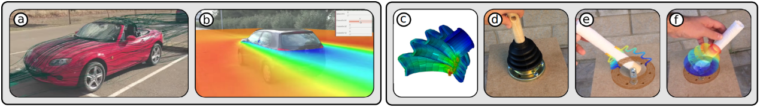

图一：左：CFD仿真车的气体力学，实时评估并用增强现实展示。结果包括（a）质点追踪和（b）允许交互的空气流量速度可视化。右：机器仿真一个汽车橡胶防尘的变形：（c）某个角度仿真，展示压力；（d）原始角度；（e）增强现实技术映射可视的一部分与用户交互，只显示中间位置位移，（f）显示整个部分的映射。

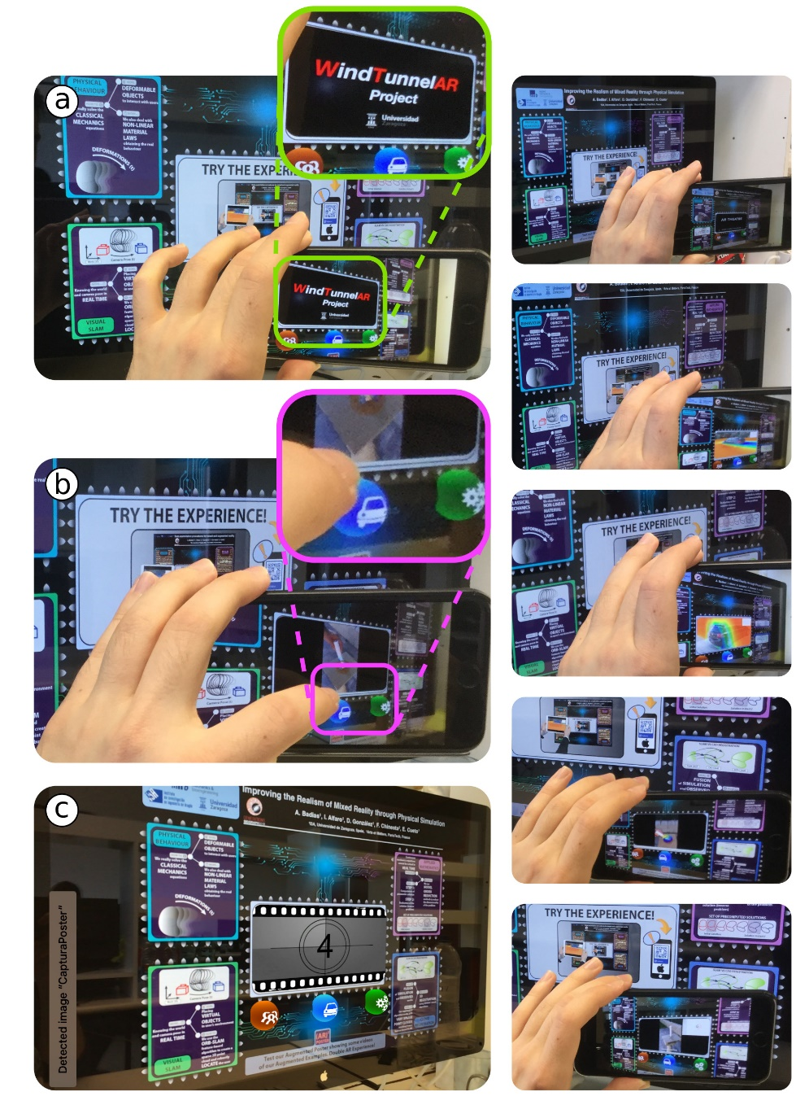

图2：增强海报的例子。（a）一个工作在智能机上的应用，允许使用者观看我们主要部分的海报视频。（b）使用者能于3D虚拟物体交互，来选择一个视频复制。（c）设备的屏幕截图。

4 总结

混合现实是一种时真实世界和虚拟物体在同一视觉空间中显示和交互的计算机虚拟现实技术。让使用者可与真实世界及虚拟物体进行实时的自然交互，目标让用户有真实性的体验。我们可以借助对虚拟物体的物理行为建模，来完成动作。为了兼顾准确性与实时性，文章提出了用降维技术，即使是高度非线性的材料也可以被模拟。首先要对模型进行简化，大量方法可以用来减少方程式维度，用MOR方法，把映射到维数D的解表示为有限和的形式，这样的好处是避免了复杂模型带来的维数灾难，确保了交互响应的即时性，减少了存储的空间。另外，面对视频序列的数据，因为观测数据体量庞大，使得对全体数据进行静态拟合成为不可能，使用LM算法求解最小化函数，再使用MOR方法，会发现派生部分的函数对各参数的计算非常快，即时性得到提升，大大减少了参数空间的计算量。

参考文献

[1] Alberto Badias, Icíar Alfaro, David González, Francisco Chinesta, Elías Cueto. Improving the realism of mixed reality through physical simulation. SIGGRAPH,2018